אחיזת כלי כתיבה
התפתחות האחיזה לפי גיל:
בגיל 1-2 שנים הילד אוחז כלי כתיבה באחיזה מאוגרפת בין האצבעות כשהזרת לכיוון הדף.
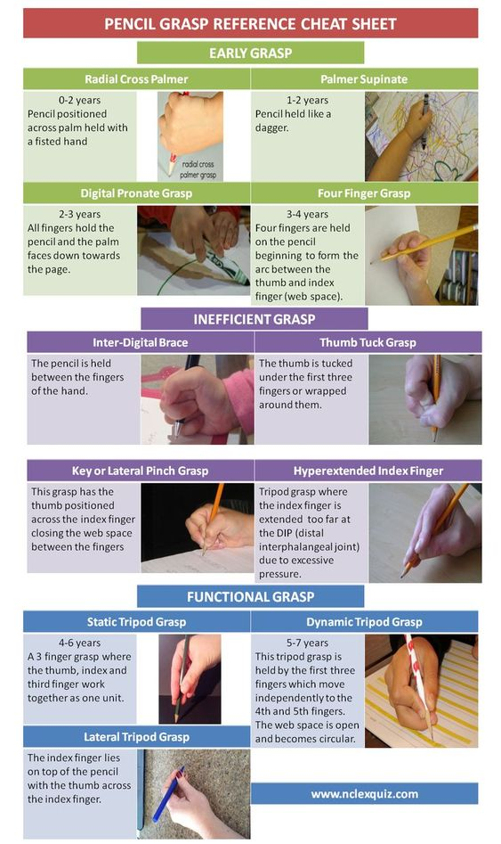
בגיל 2-3 האחיזה היא digital pronate כל האצבעות אוחזות בכלי הכתיבה והאצבע וכף היד פונים מטה לכיוון הדף.
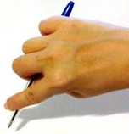
בגיל 3-4 האחיזה עם ארבע אצבעות כשאגודל מולם ומתחיל להיווצר מרווח הWEB.
בגיל 4-5 אחיזת טריפוד סטטי אחיזה עם 3 אצבעות אגודל מול אצבע ואמה כשעדיין כף היד עובדת כיחידה אחת בציור\צביעה ללא הפרדה בין האצבעות ועיקר התנועה מקורה משורש כף היד.
בגיל 5-6 אחיזת טריפוד דינמי כמו האחיזה הסטטית אך כאן יש דינמיות תנועות סיבוביות של האצבעות שנוצרות בעזרת הWEB הפתוח ושלושת האצבעות נעות בנפרד מאצבעות 4,5, כאשר אצבעות 4,5 כפופות ומייצבות את כף היד על הדף.
כשאנחנו בוחנים שימוש יעיל בכלי הכתיבה לא מספיק רק להסתכל על אחיזת העיפרון בכף היד. שימוש יעיל בכלי הכתיבה כולל את כל היד החל מהכתף. נרצה לראות שקיימת הפרדת תנועות יעילה כך שמקור התנועה בציור ובצביעה אינו ממפרק הכתף או המרפק אלא שהמרפק והאמה מונחים על השולחן . ששורש כף היד גם היא מונחת על השולחן, כף היד מונחת בmid position כשהזרת מונחת על הדף ומקור התנועה ממפרק שורש כף היד שנעה מצד לצד אך גם מהאצבעות שנעות בתנועות עדינות ישרות וסיבוביות לעיצוב עדין ומדויק (שאח"כ כמובן יעזור לכתיבה במחברת).
כיום מתייחסים פחות למראה האחיזה ויותר לתפקודיות שלה. קיימת הבנה שמה שחשוב בהתייחס לאחיזת כלי כתיבה זה שאחיזה תאפשר תנועתיות של האצבעות, התוצרים יהיו איכותיים וקצב הכתיבה\עבודה יהיה טוב וללא התעייפות.
לעיתים קרובות ילדים עם חולשה בגפה העליונה יאחזו את כלי הכתיבה באחיזה מאוגרפת, כזו שבה יוכלו להשתמש בכוח של כל כף היד לביצוע המשימות. הם עשויים גם לשנות אחיזות\להחליף ידיים כתוצאה מהתעייפות. חשוב לעבוד עם ילדים כאלה על חיזוק תשתית גופנית - אולי לשלוח לאבחון פיזיותרפיה או ספורט טיפולי בנוסף, לחזק חגורת כתפיים, ידיים ואצבעות.
לעיתים קרובות ילדים עם גמישות יתר באצבעות ייטו לאחוז את כלי הכתיבה באחיזה כשאגודל לטרלית לאצבע או סגנון אחיזה אחר שבו האצבעות מכופפות והעיפרון אחוז היטב בתוכם ומרווח הWEB סגור. זה עוזר להם לשלוט בכלי הכתיבה. גמישות יתר היא חלק מבני, זה לא משהו שנוכל לשנות. כן יעזור לחזק שרירים ביד ובאצבעות אך ילדים כאלה גם יתרמו ממאחז שיעבה את העיפרון על מנת לאפשר להם יציבות באחיזה למרות גמישות היתר ויעזור לפתוח את מרווח הWEB ולהשיג תנועתיות וסיבוביות רבה יותר באצבעות.
ילדים עם קושי בוויסות חושי ונטייה לתת תגובתיות, שלא מספיק מרגישים את כלי הכתיבה ביד עשויים גם לאחוז באחיזה מאוגרפת כשהלפיתה של העיפרון עוזרת להם להרגיש אותה. גם ויסות הלחץ על כלי הכתיבה עשוי להיות חזק. מלבד עבודה על הוויסות החושי הכולל של הגוף ילדים אלה יתרמו ממאחז מעובה ומעט כבד או בעל מרקם שונה למשל מחוספס, שעוזר להרגיש.
כאשר נראה שאחיזת כלי הכתיבה היא כזו שבה אין עדיין מספיק הפרדה בין האצבעות למשל ילד בן 5 שאוחז באחיזה לא בשלה לגילו (כמו האחיזה האופיינית לגיל 3-4 שבה אגודל מול 4 אצבעות, נעבוד על הפרדת תנועה בכף היד ובין האצבעות ועל תנועתיות של האצבעות עם פטריות משחק, בצק, ומשחקים אחרים של מוטוריקה עדינה (יש פירוט והסברים בקובץ מוטוריקה עדינה).
בנוסף ניתן לילד לצייר ולצבוע הרבה עם צבעים שבורים להתנסות בהפרדת תנועות בין האצבעות (הפרדה בין אגודל, אצבע ואמה שעובדות לבין קמיצה וזרת שמייצבות). אפשר להוסיף חרוז\פטריית משחק קטנה שנבקש מהילד לאחוז ביד עם הקמיצה והזרת בלי לתת לה ליפול – כך שאנחנו מכוונים לכיפוף של קמיצה וזרת בעוד 3 האצבעות האחרות מציירות.
נדרש זמן, תרגול וסבלנות על מנת לשפר אחיזת כלי כתיבה ובמידה והאחיזה אינה משתנה ונשארת לא מספיק יעילה (למשל אצל ילדים שאחיזה כלשהי כבר התקבעה אצלם ולא משתנה) – נתאים מאחז לעיפרון שיהיה להם נוח וישפר את התפקוד.

